职业病危害因素检测工作公示信息表
项目名称 | 淄博洁水化工有限公司
项目地址 | 山东省淄博市淄川区磁村镇石牛村西首
用人单位职业卫生管理联系人 | 李经理
公示信息类别 | 定期检测☑ 日常检测£
项目组主要成员 | 姓名 | 资质证书号
项目组主要成员 | 滕 翔 | （鲁）P20230216
项目组主要成员 | 刘慧丽 | （鲁）J20210227
项目组主要成员 | 时宜牛 | （鲁）J20210221
项目主要内容：
对淄博洁水化工有限公司正常生产过程中存在于上述工作场所的职业病危害因素的浓度（或强度）进行检测。
本次职业病危害因素包括：其他粉尘、盐酸、氢氧化钠、工频电场、噪声。

现场照片：
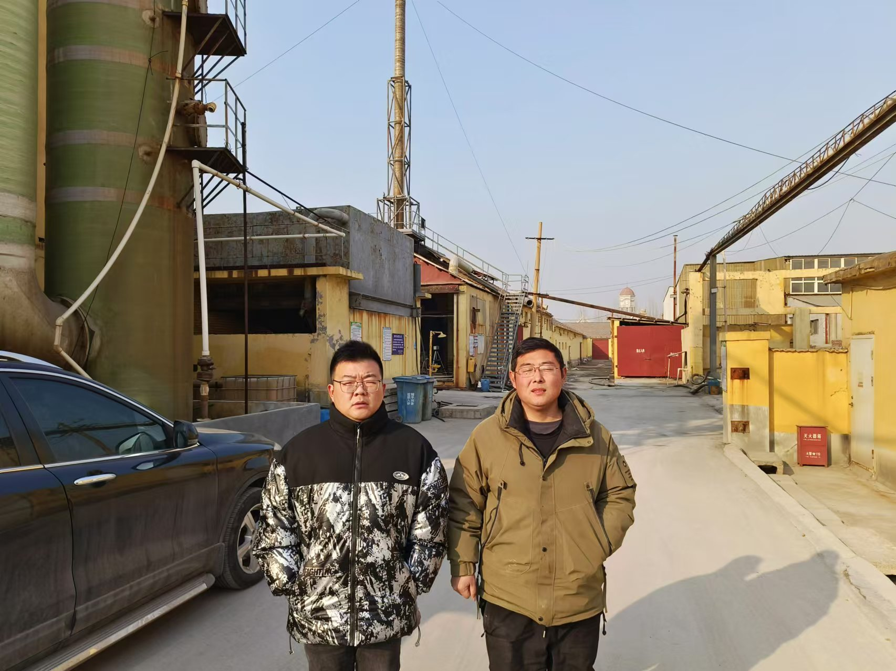

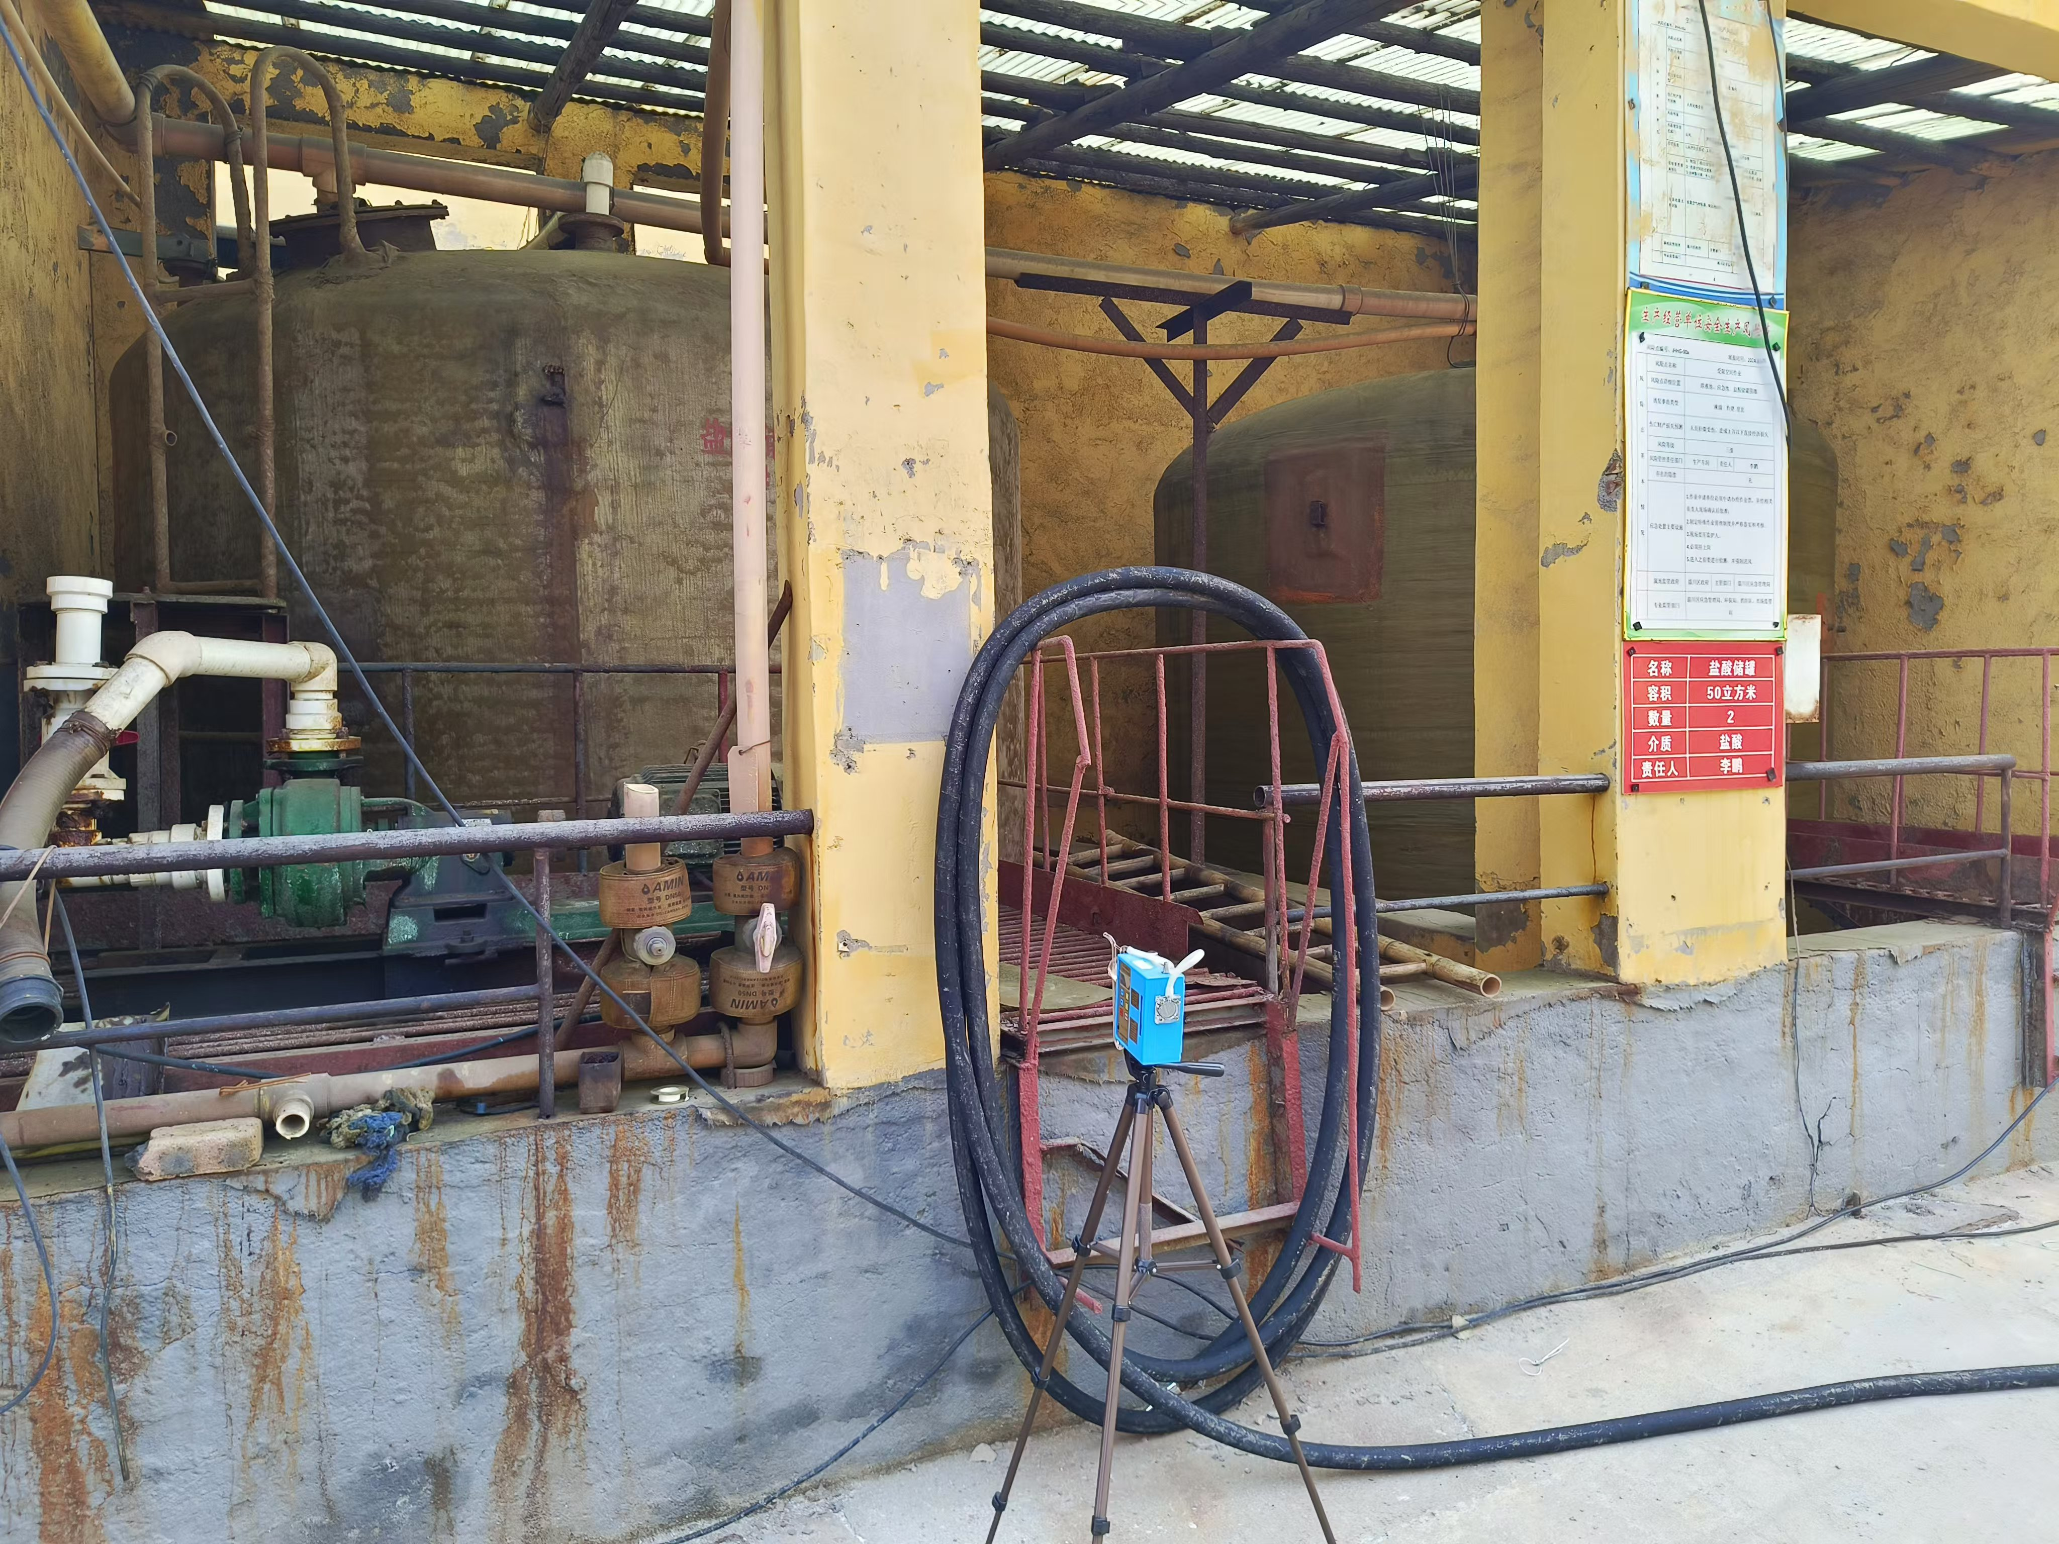
现场照片：
